https://www.youtube.com/watch?v=vxVdb2T36N8
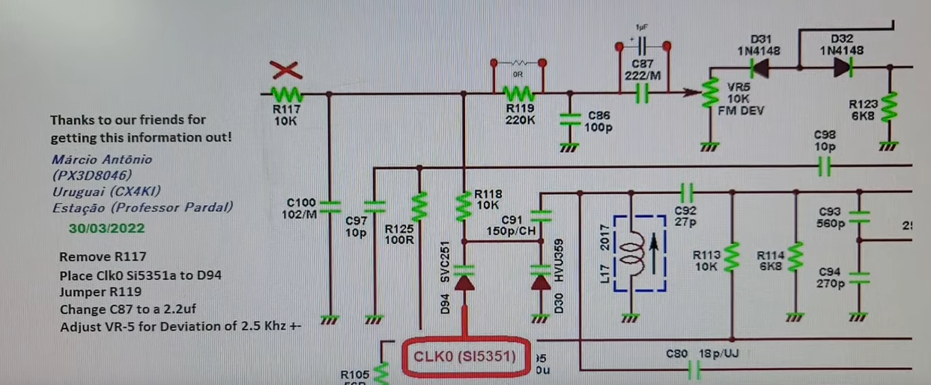

360Fm Cobra 148GTL

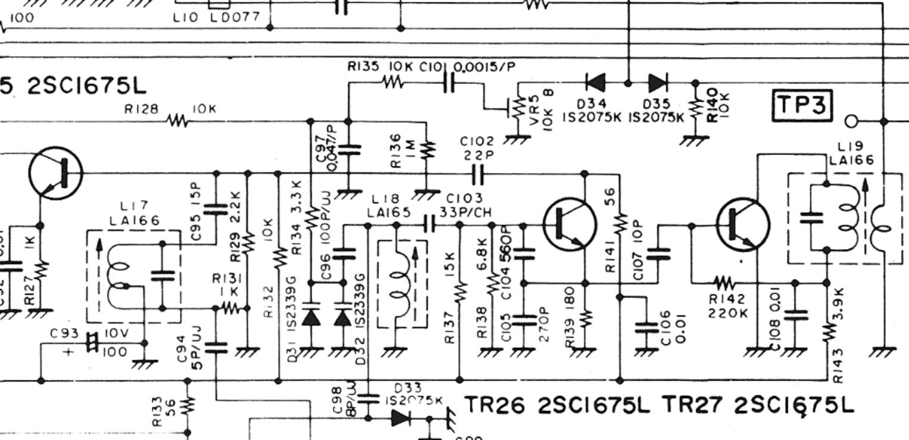
déssouder l’anode de D31 et injecter CLK0 dessus
déssouder R128
shunter R135
remplacer C101 par une capa de 1µF

